***Лабораторные ЗАНЯТИЯ №10-11.***

**Задание, сформулированное здесь, необходимо начать делать прямо сейчас и закончить до 15.11.2022:**

1. **Используя DosBox, «Запустить» программу «Клавиатурный шпион» (т.е. набрать текст, представленный в Свинье к Лаб №3, транслировать, исправить синтаксические ошибки, получить объектный модуль, линковать, получить исполнимый модуль, попытаться выполнить программу).**
2. **Протестировать программу. А именно:**
   1. **Получить в файле, использованном в программе, последовательность Scan-code-ов клавиш, по которым был произведен стук.**
   2. **Представить в 16-ом виде содержимое этого файла и прислать по почте соответствующее изображение (к концу занятия 15.11.2022).**
   3. **На ниже приведенном скрине представлен один из результатов выполнения программы «Клавиатурный шпион» (которая была сделана одним из студентов предыдущего курса):** 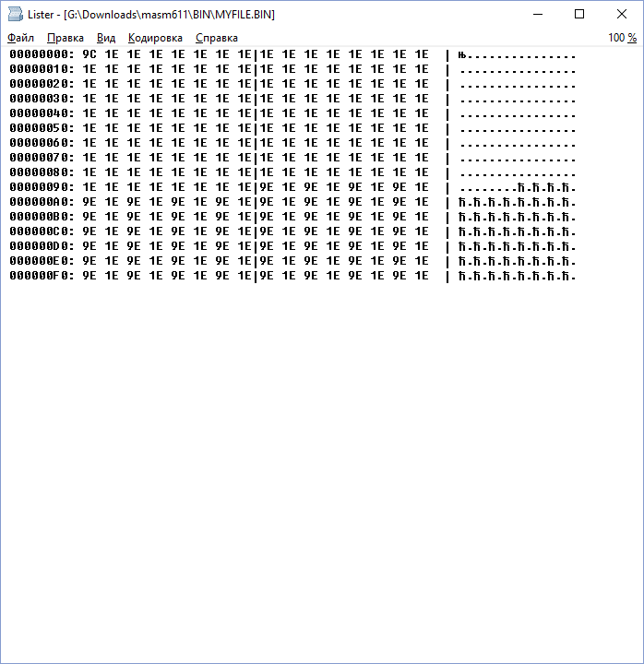

**Необходимо: а) Прислать мне на почту к началу занятия 15.11.2022 ответ на вопрос: «По каким клавишам и в какой последовательности «стучали» при получении такого содержимого файла»?**

**б) Запустить программу и представить скрин её выполнения с получением в выходном файле ТОЧНО ТАКОЙ ЖЕ КАРТИНКИ!!!!**

* 1. **Программа СОДЕРЖИТ некоторые СЕМАНТИЧЕСКИЕ ОШИБКИ, приводящие к тому, что: а) Имеется возможность записать в файл ТОЛЬКО один блок scan-codov (255 байт). Проверить, обманул ли я, или нет. Если не обманул – исправить ошибку. б) Чтобы закончить программу – нужно её прервать (проверить и исправить, если это так).**
  2. **Запустить программу, разобраться, прислав 16-ое представление того, что получается в файле при наборе на клавиатуре последовательности символов:**

**MAMA MILA RAMU**

**МАМА МЫЛА РАМУ**

**MAMA MILA RAMU**

**МАМА МЫЛА РАМУ**

**MAMA MILA RAMU**

**МАМА МЫЛА РАМУ**

**MAMA MILA RAMU**

**МАМА МЫЛА РАМУ**

**Мама мыла раму**

**Mama mila ramu**

**Мама мыла раму**

**Mama mila ramu**

**Мама мыла раму**

**Mama mila ramu**

**И т.д.**

* + 1. **Зафиксировать, когда на диске появляется файл (после ввода какого количества символов).**
    2. **Определить, что появляется в файле в том случае, если MAMA MILA RAMU набирать с зафиксированной клавишей CapsLock, и если набирать используя каждый раз Shift, и как в файле отображается переключение клавиатуры с английской «раскладки» на русскую и наоборот.**